**荥阳市公共资源交易系统**

**电子投标文件制作软件操作手册**

目录

一、 软件安装 1

1.1 环境要求 2

1.2 软件安装步骤 2

1.3 驱动程序使用 10

1.2.2、系统检测 11

1.2.3、控件检测 12

1.2.4、证书检测 13

1.2.5、签章检测 14

1.4 运行软件 15

二、 软件主界面及相关介绍 15

2.1 制作投标文件流程 16

一、 软件安装

### 1.1 环境要求

1、操作系统要求：

使用Windows 7以上 版本。

3、辅助软件：

微软Office2010 或以上版本,若没有预先安装，则会影响到软件某些功能的正常使用

4、建议屏幕分辨率用1024×768 像素。

### 1.2 软件安装步骤

#### 1.2.1投标工具安装

点击软件许可协议可查看对应协议

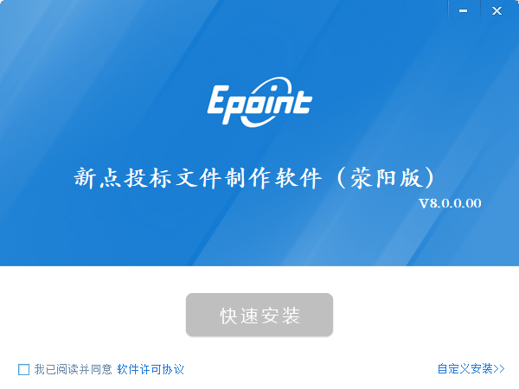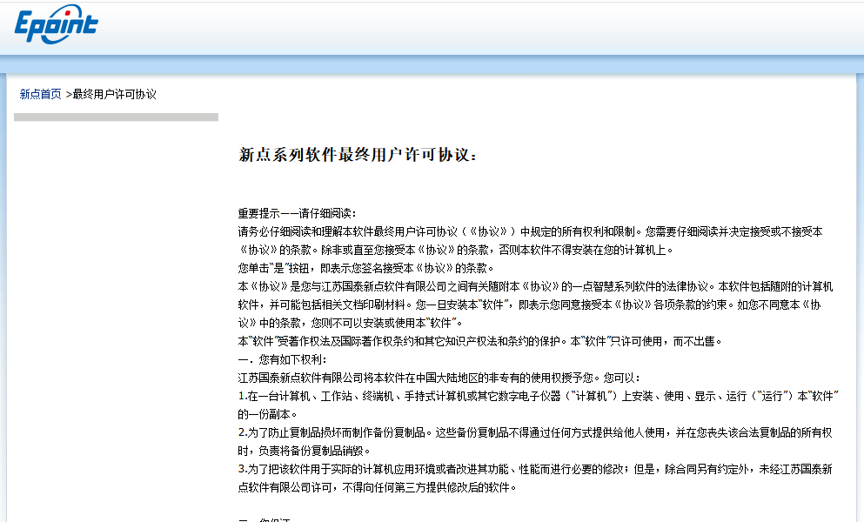

如用户在阅读许可协议后，同意许可协议的内容。

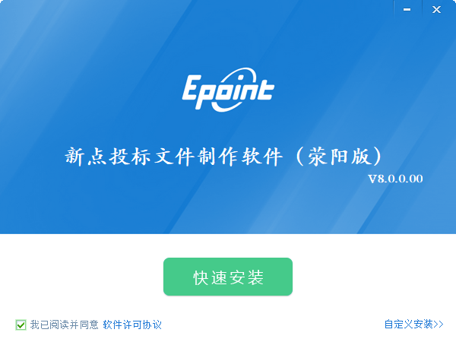

选择软件安装的路径安装路径默认为“C:\Epoint\新点投标文件制作软件（荥阳版）”，可以直接点击自定义安装来改变。

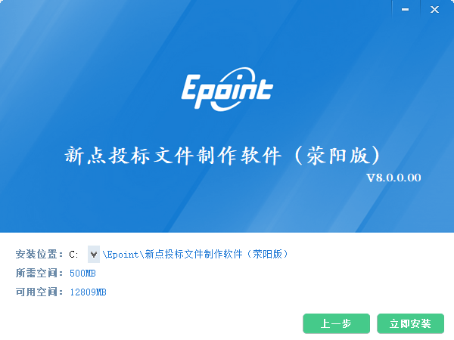

选择立即安装，进度条会显示软件安装的完成情况。

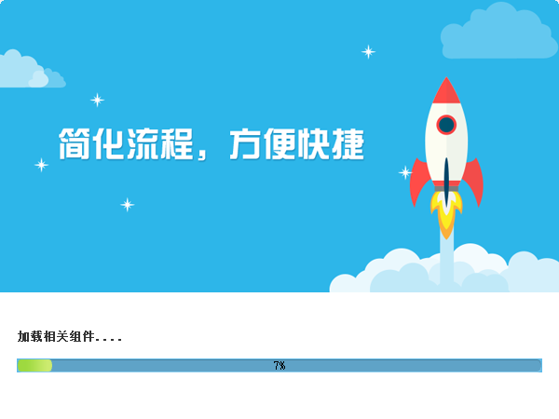

软件安装的完成。

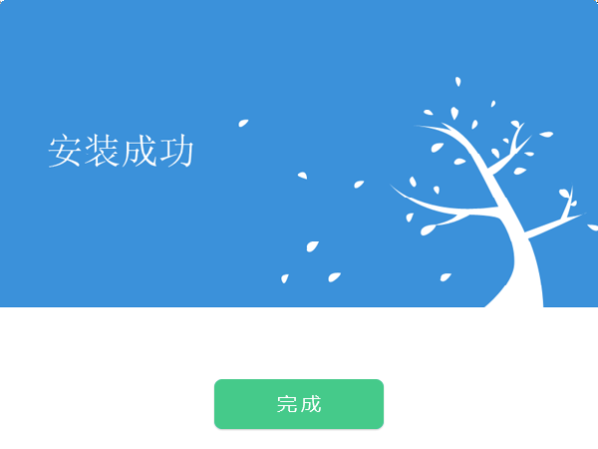

点击完成之后弹出如下弹出窗请勿手动关闭

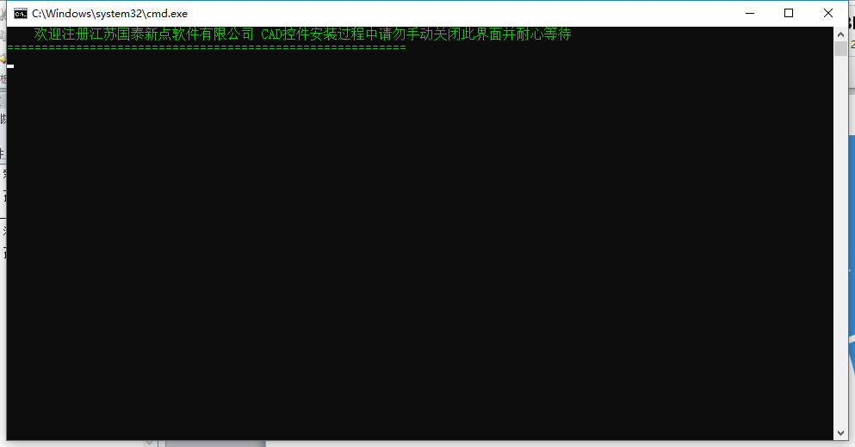

#### 1.2.2安装驱动程序

1、双击安装程序，进入安装页面。

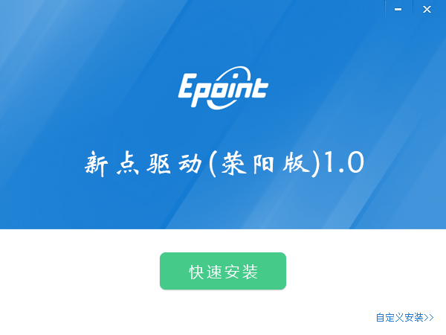

2、点击“快速安装”或者“自定义安装”，进入安装界面。

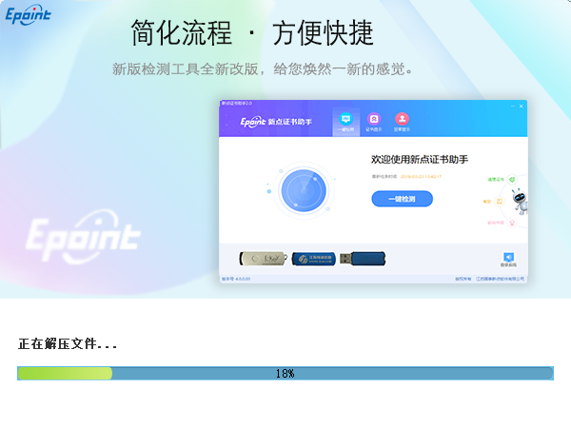

3、如弹出如下窗口，请保存word文档之后点击是；

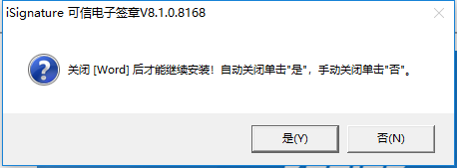

4、运行完毕后，驱动安装成功，如下图：

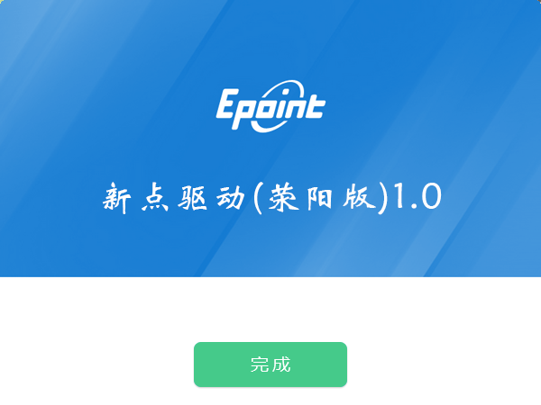

### 1.3 驱动程序使用

#### 1.3.1证书工具

### 1.3.1.1修改口令

用户可以点击桌面上面证书管理工具，进入证书管理界面。

口令相当于证书Key的密码，需要妥善保管，新发出的证书Key的密码是111111，为了您的证书的安全，请立即修改密码。

双击桌面右下角的 “新版证书小精灵”

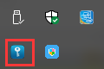

点击UKey管理，在该页面中点击校验/修改密码可以修改CA锁的密码（初始密码是：111111）.

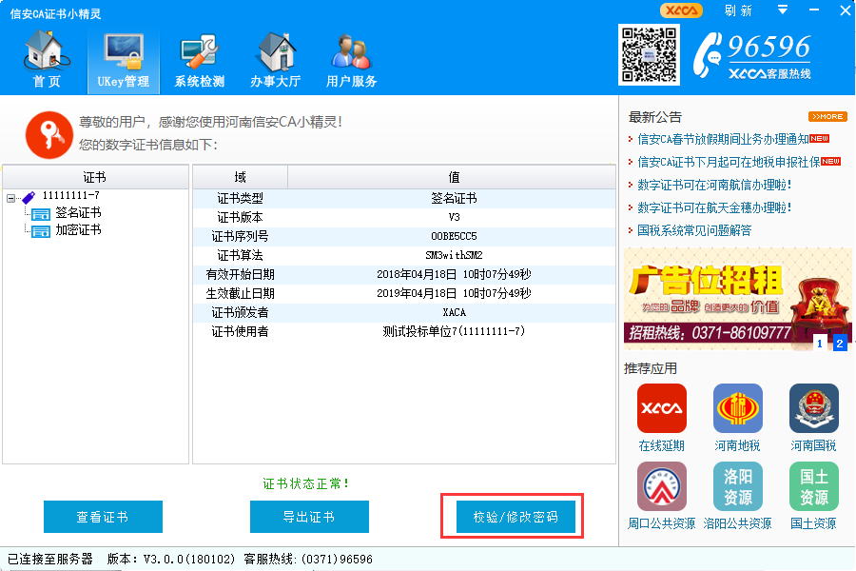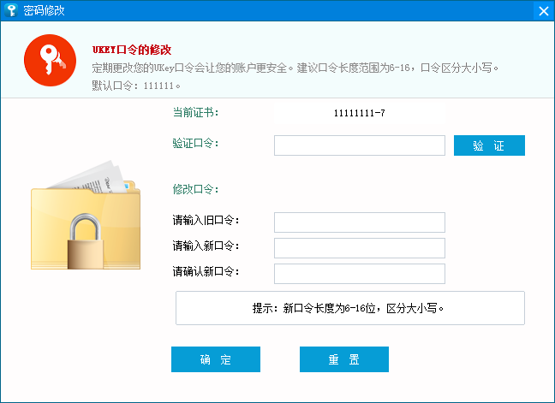

输入正确的旧口令和新口令，点击确认就可以修改密码了。请不要忘记您的密码，如果忘记，请到该项目CA发证中心进行密码的初始化。

#### 1.3.2 检测工具

用点击图标，启动检测工具。

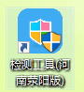

点击一键检测对驱动环境进行检测，输入CA锁的pin码（默认初始密码是：111111），若检测结果为“检测通过”，则表示驱动程序已正确安装。若检测结果为“检测不通过”，则点击一键修复，然后再次检测，直到检测通过为止

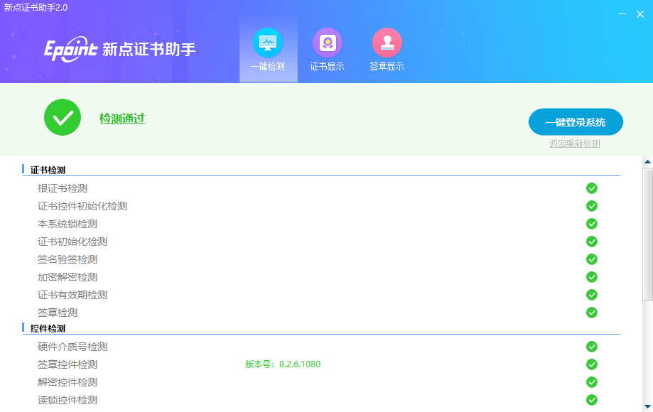

#### 1.3.3 证书检测

点击证书显示，可查看加密证书和签名证书的基本信息，包括证书的序列号、证书有效期、证书使用者和颁发者等等。

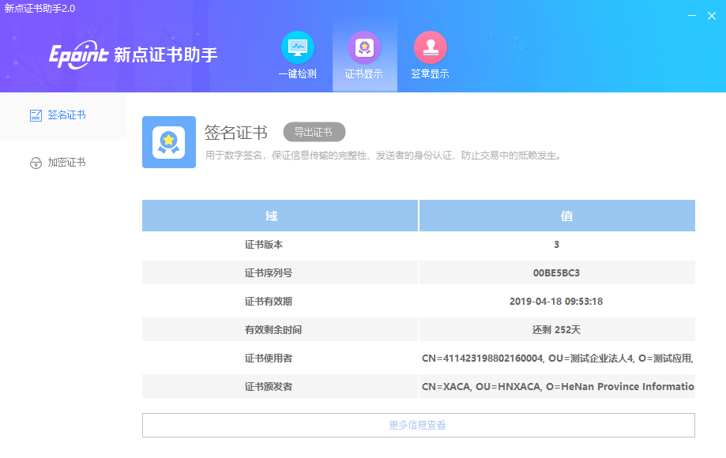

#### 1.3.4 签章检测

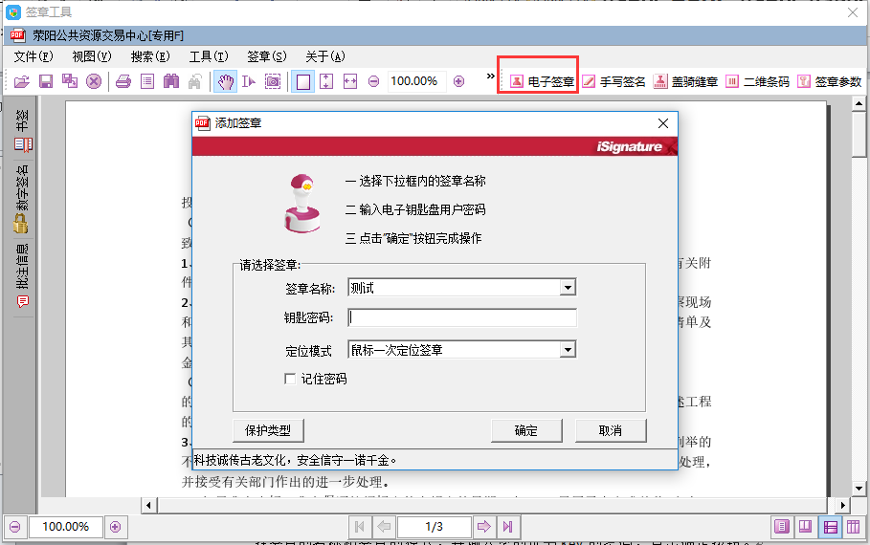

此页面是用于测试证书Key是否可以正常盖章，请点击电子签章，在出现的窗口中，选择签章的名称和签章的模式，并输入您的证书Key的密码，点击确定按钮。

如果能成功加盖印章，则证明您的证书Key没有问题。

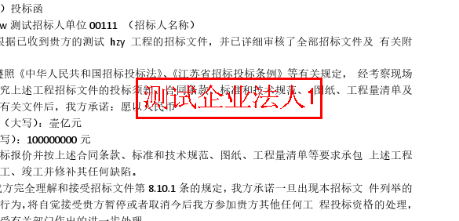

如果出现其他的提示，请及时和该CA办理人员联系。

### 1.4 运行软件

软件安装好以后，会在桌面上产生一个快捷图标“新点投标文件制作软件（荥阳版）”，直接双击这个图标，就可以进入软件，或者从Windows 的 开始 > 所有程序 > 新点软件 >新点投标文件制作软件（荥阳版）。

注：如果打开之后提示有新版本更新，请关闭杀毒软件进行更新，以免影响投标文件制作

二、 软件主界面及相关介绍

左边的操作流程栏以投标文件规定的投标文件组成来显示，此操作手册中以所有文件都显示来做示例讲解，用户实际操作过程中可根据实际的操作流程栏进行投标文件的编制。

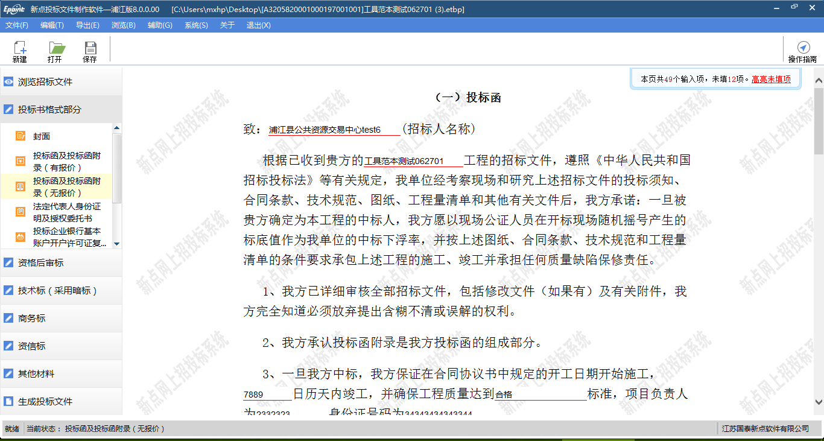

### 2.1 制作投标文件流程

#### 2.1.1 新建项目

新建项目：点击“新建工程”。点击 <浏览> 选择招标文件（*.PJZF 格式）或者答疑文件(*.PJCF)，点击 <打开>。

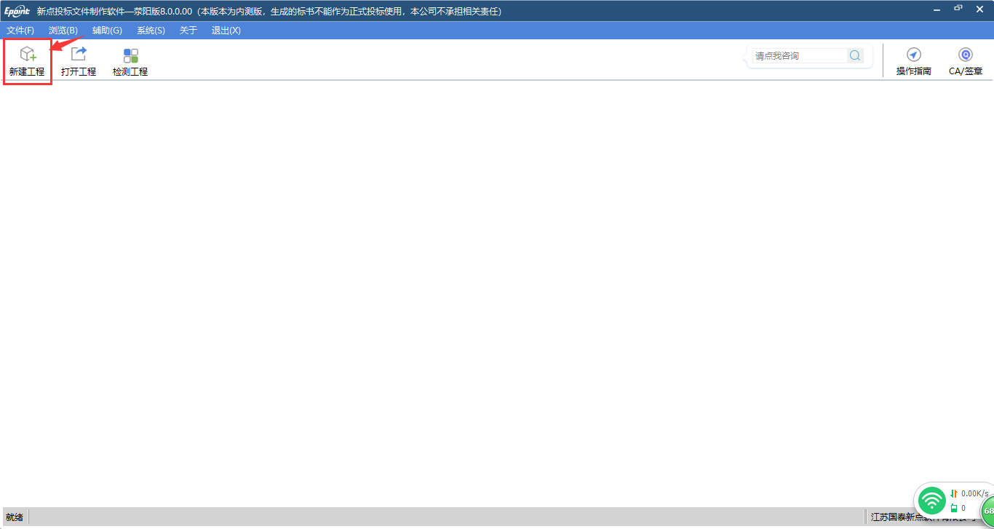

进入下图所示页面：

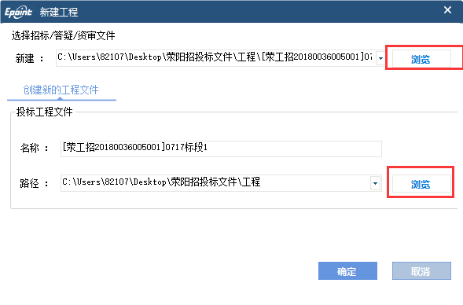

点击第一个浏览选择下载的招标文件，招标文件格式必须是xyzf。该标段如有澄清文件，以最新的澄清文件代替招标文件进行制作。

点击第二个浏览可更改投标文件的工程文件存放路径，该工程文件相当于投标文件制作过程的备份，如一次未做完，可以下次打开工程文件继续制作。

#### 2.1.2 浏览招标文件

点击左边流程图上的【浏览招标文件】在这界面上会显示招标文件相关信息，也可以查看招标文件的正文。

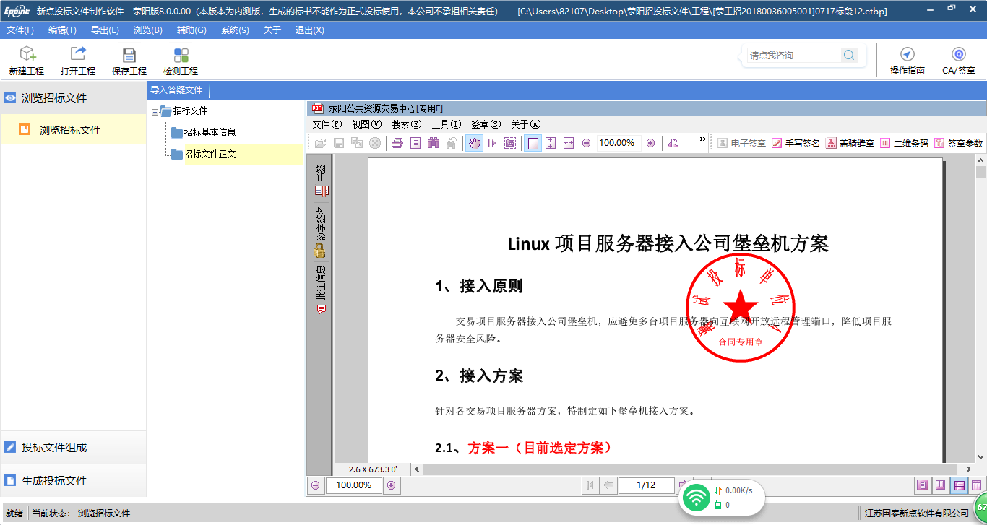

#### 2.1.3投标文件封面

点击左边流程图上“投标文件组成”---“封面”，在此界面中导入封面内容

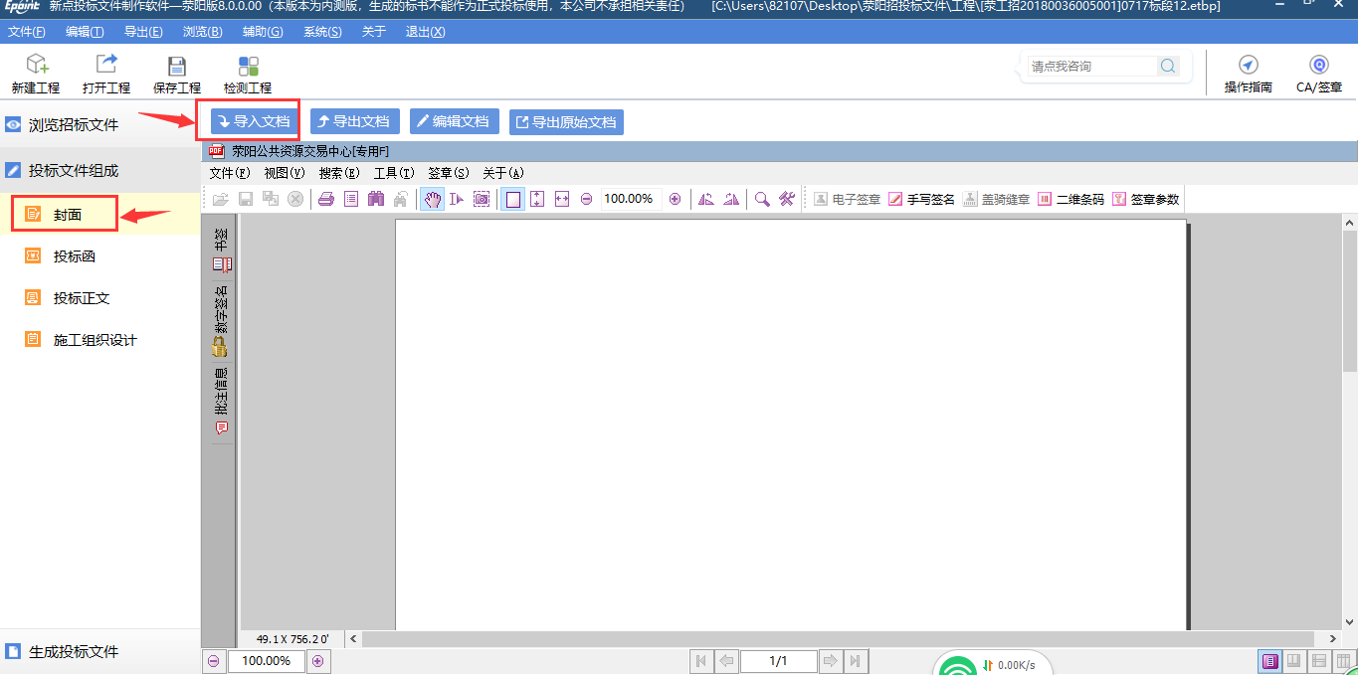

#### 2.1.3 投标函

点击左边流程图上的“投标函”在此界面中填写投标函的内容，程序会自动保存。

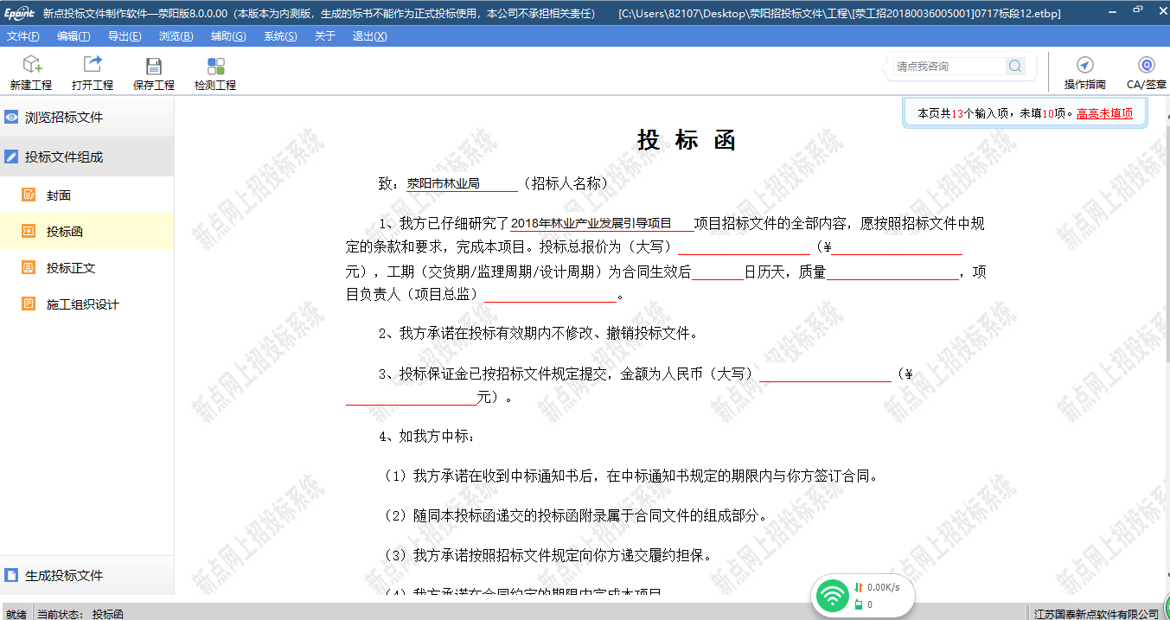

#### 2.1.4 投标正文

点击左边流程图上的“投标正文”菜单，在此界面中导入投标正文

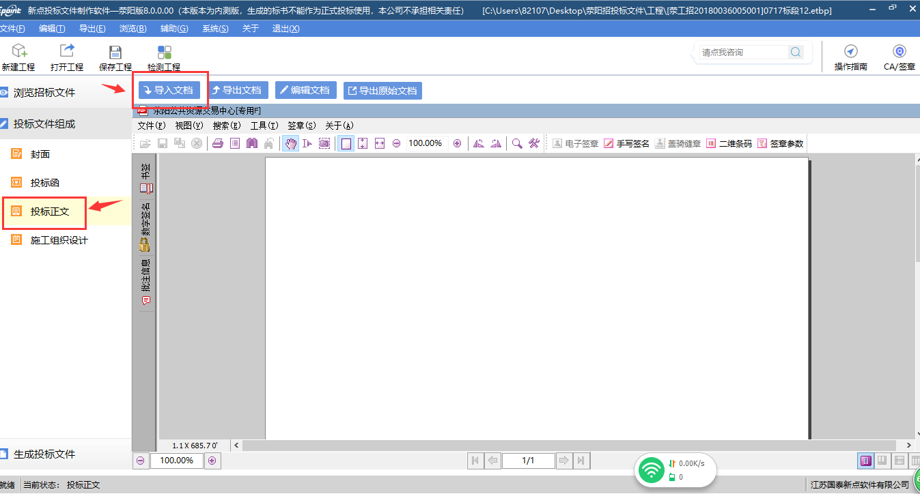

#### 2.1.4 施工组织设计（政府采购无该菜单）

点击左边流程图上的“投标正文”菜单，在此界面中导入施工组织设计正文。导入之后需和左边的节点进行一一对应。

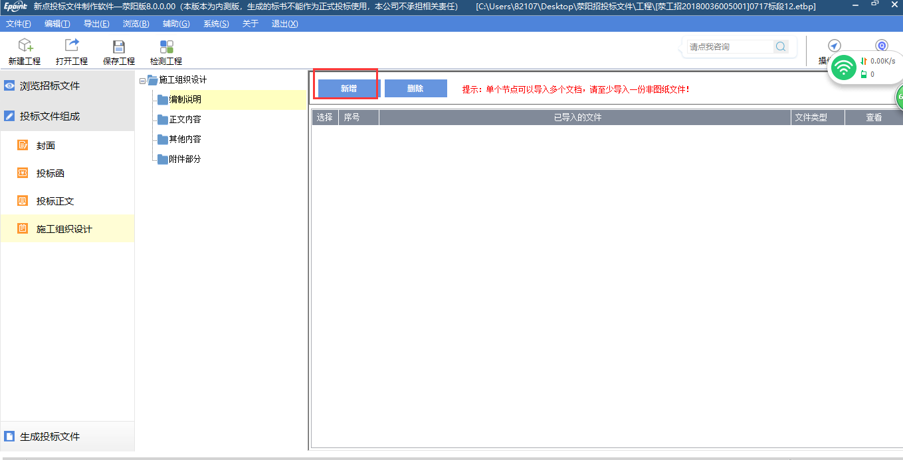

#### 2.1.5 工程量清单上传

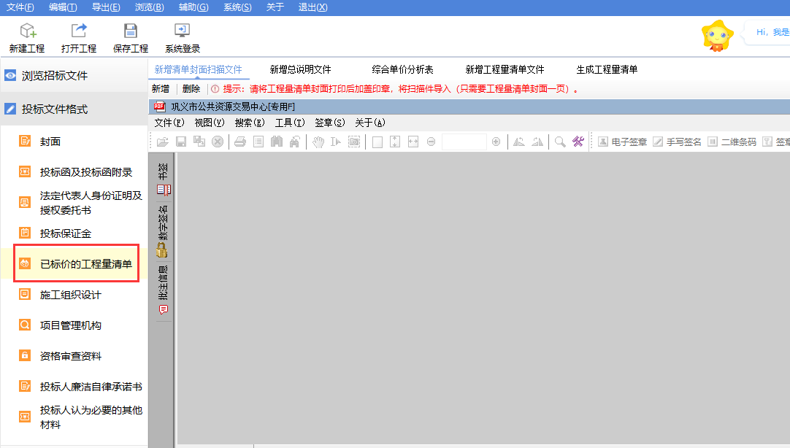

在投标文件组成设置下，找到“已标价的工程量清单”或者“工程量清单”节点，打开右侧页面，在上方可以看到

1、“新增清单封面扫描件”：点击新增按钮，将扫描件粘贴到word内，上传此word。

2、“新增总说明文件”：点击新增按钮，找到文件上传。

3、“综合单价分析表”：点击新增按钮，找到文件上传。

4、“新增工程量清单文件”：点击“新增清单”找到 *.eynzb 的清单文件上传。（备注：*.eynzb的清单文件请在网站办事指南内找到“投标清单转换工具”及操作手册，根据操作手册进行转换，如果实在不会操作，手册内有清单人员负责人联系电话。）

5、“生成工程量清单”：生成*.eynzb文件

#### 2.1.6生成投标文件

此流程分为下面几个流程。用户可以根据未完成事项提示，完成所需内容

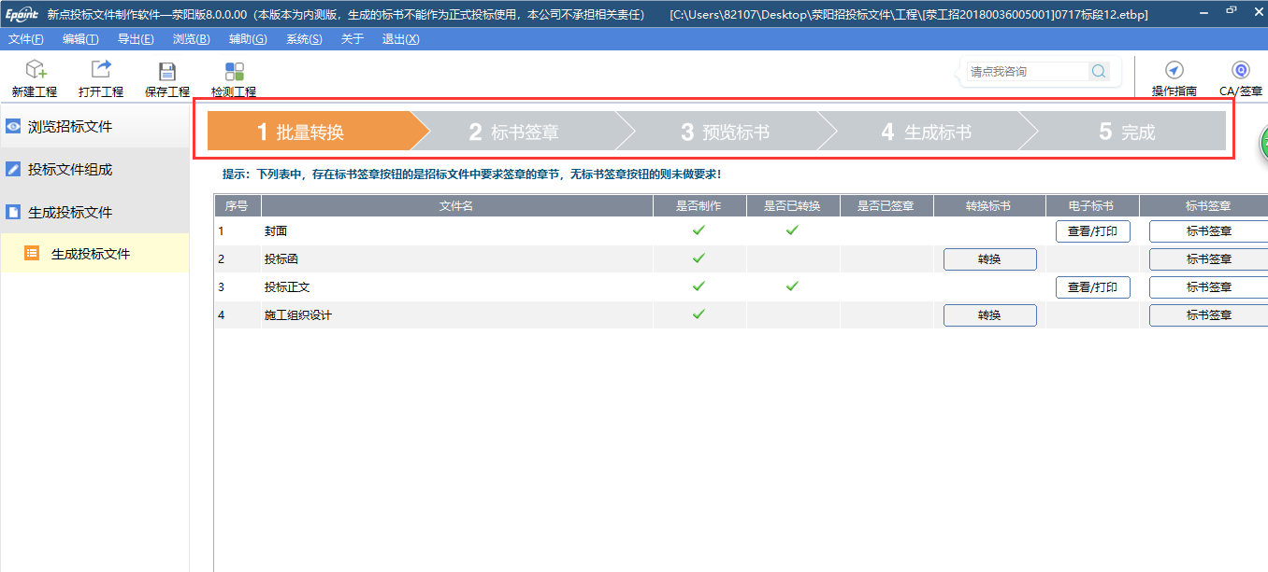

转换成PDF 以后，在标书签章一列对未进行签章文件进行电子签章。所有步骤都完成以后，按照上面的四步，生成标书（一份加密、一份未加密）。

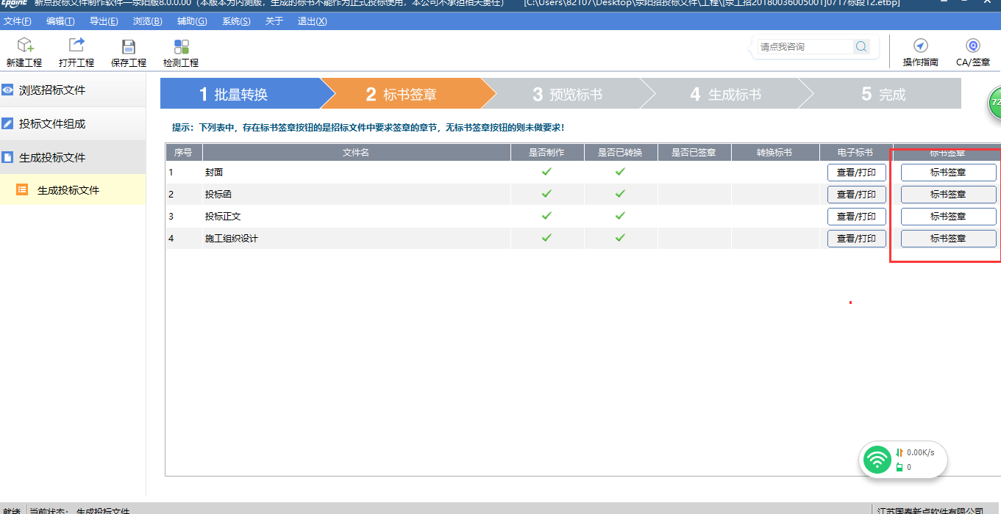

#### 2.1.7 打印

如需打印纸质版，可把非加密的投标文件导出pdf格式打印